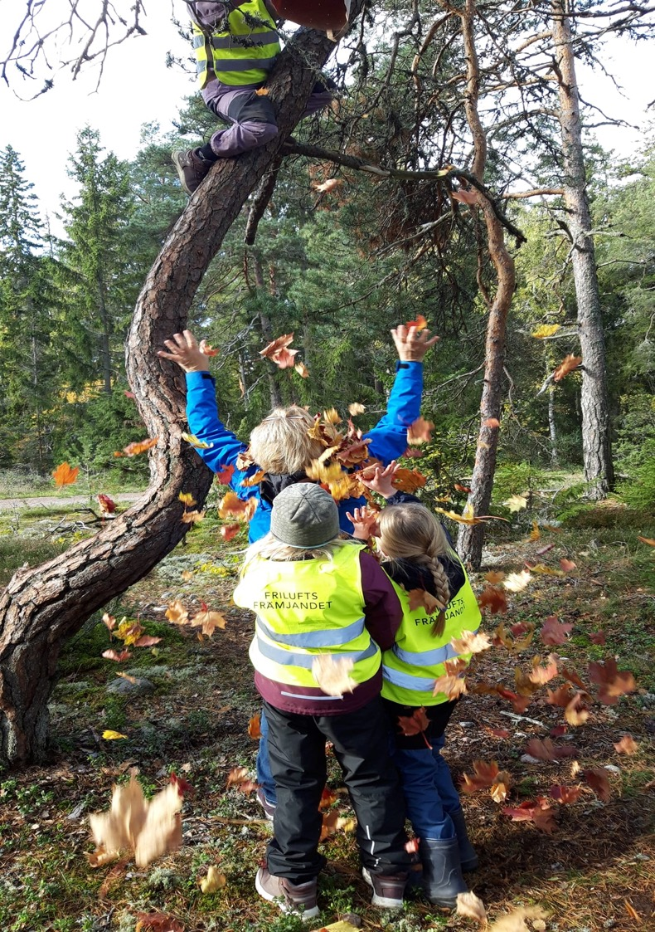

**VERKSAMHETSBERÄTTELSE 2024**  
FRILUFTSFRÄMJANDET Bålsta lokalavdelning

**­­­­­**

**­ Innehåll**

1

Inledning 2

Friluftsfrämjandets ändamål/mission 2

Bålsta lokalavdelnings 59:e verksamhetsår 2

våra verksamheter 3

Barn – friluftsäventyr 3

Skogsknytte med barn födda 2020-21: 3

Skogsknytte och Skogsmulle med barn födda 2018-2019: 3

Strövare med barn födda 2014-2015 4

TVM med barn födda 2009-2010 4

Kanot 4

Vandring Lågland 4

Våffelstugan 5

Tipspromenad och Motionsbingo 5

GRANÅSSTUGAN/GRANÅSEN 5

Övrig verksamhet 6

Friluftsfrämjardag vid Granåsen 6

Uthyrning av materiel 7

våra ledare 8

våra medlemmar 8

Demokrati och organisation 9

Årsmöte 9

Styrelsens uppdrag och ansvar 9

Styrelsen 10

Grenledare 10

Revisorer 10

Valberedning 10

Övrig verksamhet (ansvarig) 10

SLUTORD 10

# Inledning

## Friluftsfrämjandets ändamål/mission

Friluftsfrämjandet är en riksorganisation som har till ändamål att främja aktiv fritid genom skidåkning och annat friluftsliv och därigenom verka för folkhälsa och livsglädje.

Friluftsfrämjandet arbetar för detta syfte genom att:

• Organisera och arrangera friluftsliv för vuxna, ungdomar och barn

• Utbilda ledare och funktionärer för verksamheten

• Bedriva information och upplysningsverksamhet rörande friluftsliv

• Verka för ändamålsenlig utrustning för friluftsliv

• Värna allemansrätten

• Verka för god friluftsmiljö och biträda vid skapandet av friluftsområden och anläggningar

• Samarbeta med myndigheter och organisationer och vidta åtgärder som kan gagna friluftslivets utveckling.

Friluftsfrämjandet är en partipolitisk och religiöst obunden ideell organisation öppen för alla som vill vara med.

## Bålsta lokalavdelnings 59:e verksamhetsår

Styrelsen för Friluftsfrämjandets lokalavdelning i Bålsta redovisar härmed sin verksamhetsberättelse för perioden 1/1 2024 - 31/12 2024, vilket är lika med det 59:e verksamhetsåret.

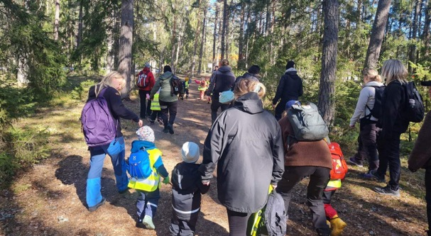

# våra verksamheter

Friluftsfrämjandet är Sveriges största och bredaste friluftsorganisation med drygt 108 000 medlemmar och mer än 8650 ideella ledare, varav 184 medlemmar och 12 ledare är medlemmar i vår lokalavdelning. Friluftsfrämjandets fokus sedan starten år 1892 är att genom friluftsliv verka för folkhälsa, livsglädje och en tillgänglig friluftsmiljö för alla.

Vi arbetar för att behålla och utveckla vår verksamhet utifrån behov och efterfrågan inom Friluftsfrämjandet, men även baserat på insikter från omvärlden. Våra grenar och de aktiviteter som görs inom varje gren, utgör kärnan i vår verksamhet.

## Barn – friluftsäventyr

Friluftsäventyr är Friluftsfrämjandets barnverksamhet och består av två delar: Skogsmulle och skogens värld, vår verksamhet för barn 0–6 år, samt Vildmarksäventyr för barn 7–12 år. Verksamheten i Familjemulle och Äventyrliga familjen ingår också i Friluftsäventyr. Under 2024 har vi haft verksamhet i 4 barngrupper.

Skogsknytte med barn födda 2020-21:  
Detta är våra yngsta barn. En ny skogsknyttegrupp startades under hösten 2024, med 11 barn under 4 träffar.  
En huvudledare och fyra hjälpledare har lett gruppen där även barnens föräldrar deltar. Barnen får utforska skog och mark genom lek och uppdrag. Fikastunden med högläsning är en uppskattad del av träffen.

### Skogsknytte och Skogsmulle med barn födda 2018-2019:

Vi har haft en Skogsknyttegrupp under våren, med 16 barn vid 6 tillfällen. Under hösten blev gruppen en Skogsmullegrupp med 12 barn med 7 träffar. Vi har varit två ledare som höll i träffarna och två hjälpledare. Vi har bland annat gått hinderbana, gjort uppdrag från vår nyckelpiga pricken genom att utforska vatten, lära oss om fåglar, lekt lekar, fikat och träffat Mulle flera gånger.

### Strövare med barn födda 2014-2015

Under våren hade Strövargruppen 7 träffar och 11 barn och 2-3 ledare. Föräldrar har varit med på en del träffar. Vi har lagat mat ute, varit och lekt vid Vattunöden,  varit och fiskat, provat på paddling, vandrat på Sandviksåsen, varit på cykeltur och Klättrat vid klättercentret i Akalla.

Under höstterminen var vi 8 barn 2 ledare som hade 7 träffar. Vi har lagat mat på muurikka och stormkök, vandrat i Hjälstaviken, täljt med kniv, haft halloween pyssel, klättrat i klättercentret i Akalla och haft reflexbana med ficklampa i mörkret.

### TVM med barn födda 2009-2010

Våra äldsta barn i barn- och ungdomsverksamheten. Här är träffarna lite längre och ibland med övernattning. Under våren deltog 5 barn i gruppen vid 9 träffar och under hösten deltog 5 ungdomar vid 5 tillfällen. Vi hade en vandring i Bro/Hällkana med övernattning där vi testade våra nya vandringstält. Slalom i Romme med övernattning i Sollentuna. Några deltog i Camp vår med övernattning tillsammans med andra frilufsargrupper och TVMare. Några deltog i startkalaset som anordnas av TVM Mälardalen. Vi har cyklat, fiskat, pysslat och lagat mat tillsammans. Höstterminen avslutades med en julavslutning en kväll i december där vi först grillade vid elden och sedan gick in i Granåsstugan och spelade brädspel, fikade och hade en julklappslek.

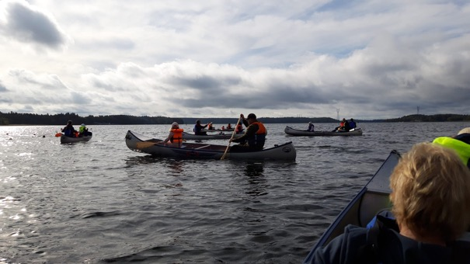

## Kanot

Vi har fortsatt att utveckla kanotverksamheten genom att kanoterna vid ett flertal tillfällen använts av de olika barngrupperna. Vi har fortsatt att ha kanoter och kanotsläp i båtklubben HBS. Förvaringen fungerar bra, året runt. I juni hade vi en ledarträff där vi paddlade ut från båtklubben i Mälaren med en härligt matstopp på vägen. Där tackade vi även av Jonatan som efter många år i föreningen, både som medlem, ledare och styrelsemedlem skulle flytta och därmed avsluta sitt ledarskap i Bålsta lokalavdelning.

## Vandring Lågland

Inga allmänna vandringar har arrangerats under 2024.

## Våffelstugan

Vi hade den populära våffelstugan igång på lördagar och söndagar under januari och februari. Sammanlagt 5ggr och vi sålde 194 våfflor!

## Tipspromenad och Motionsbingo

Under våren 2024 hade vi bingo- och tipspromenad 6 söndagar i maj och i juni. Under hösten hade vi också öppet 6 söndagar i september och oktober. Under våren sålde vi 45 bingo och 48 tipspromenad för vuxna och 12 för barn. Under hösten sålde vi 67 bingobrickor och 93 tipspromenad för vuxna och 21 tipspromenad för barn.

## GRANÅSSTUGAN/GRANÅSEN

Granåsen har även i år varit ett populärt utflyktsmål för många av kommunens skolklasser. Granåsen används flitigt av förskolor och av öppna förskolan. Vid dessa tillfällen används Granåsens skog och ängen vid Granåsstugan till allehanda aktiviteter.

Ofta har grillplatsernas eldar varit tända och vi har sett många familjer som spenderat mycket tid i området. Väldigt kul att se!

Vi har deltagit i kommunens skötselråd för Granåsen och bidragit med ideer till förbättring. Skötselrådet har haft 3 protokollförda möten under 2024.

Vi har även planerat och genomfört vårt åtagande av tillsyn och skötsel av Granåsstugan. Skötsel och visst underhåll av Granåsstugan och planen utanför stugan har bedrivits på ideell väg av framförallt styrelsen. Arbetet som har utförts är bland annat:

• Skötsel av Granåsstugan.

• Veckovis tillsyn av Granåsstugan med närområde under hela året

• Städning av planen utanför och runt Granåsstugan.

• Renhållning av delar av Granåsenområdet.

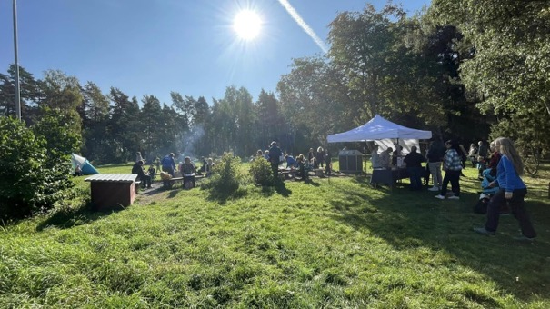

## Övrig verksamhet

### Friluftsfrämjardag vid Granåsen

Årets familjedag genomfördes den 22 september, kl 10-14. Det var många besökare och fint väder. Några av våra barngrupper var på plats, Mulle, Strövare och TVM. Vi hade:

* Paracordtillverkning
* Stompabrödsbak på muurikka
* Naturpyssel
* Mullespår (alla barn som gick fick 1 korv gratis)
* Tipspromenad
* Korvgrillning och försäljning
* Titta in i ett friluftsläger
* Klättra på en repbro
* Skogsmulle på besök som lekte med barnen vid 3 tillfällen.

Tore-TV i Bålsta var och filmade för lokaltv. Blev ett mycket fint inslag som gav fin reklam för vår verksamhet

### Uthyrning av materiel

Medlemmar och allmänhet har under året haft möjlighet att av föreningen hyra följande materiel för friluftsliv. Ingen uthyrning har skett under 2024. Under året köptes nya fina vandringstält in till föreningen. Dessa tält kommer inte hyras ut.

|  |  |  |
| --- | --- | --- |
| **Materiel** | **Medlem** | **Ej medlem** |
| Campingtält | 200:-/vecka  40:-/dygn | 400:-/vecka  80:-/dygn |
| Militärtält | 500:-/helg | 750:-/helg |
| Ryggsäck | 50:-/vecka  10:-/dag | 100:-/vecka  20:-/dag |
| Stormkök | 25:-/vecka  10:-/dag | 50:-/vecka  20:-/dag |
| Långfärds-skridskor | 150:-/vecka  30:-/dag | 300:-/vecka  60:-/dag |

# våra ledare

Ledarna är grunden i vår verksamhet. Fler aktiviteter skapar förutsättning för fler medlemmar. Vi upplever fortfarande en stor utmaning i att hitta fler ledare till vår verksamhet. Under året har 14 ledare och funktionärer varit verksamma i föreningens verksamhet. Några nya hjälpledare har börjat och några hjälpledare har slutat under året.

En ny ledare gick utbildningen Skogsmulle, skogens värld under våren.

Vi hade en ledar-och funktionärsträff den 19 juni, där vi paddlade tillsammans. Vi avslutade året med att bjuda in alla ledare och funktionärer till julbord på Krägga Herrgård, vilket var väldigt uppskattat!

Ingen utmärkelse utdelades under årsmötet 2024.

# våra medlemmar

Vi har även under detta år tappat en del barnmedlemmar då vi inte haft full barnverksamhet under 2024. Detta beror till viss del på att vi har haft svårt att få ledare till verksamheten, men även på vikande intresse för barnverksamheten. Det blir en fortsatt viktig uppgift för föreningen att fortsätta utvecklas och få tillbaka gamla men även hitta nya medlemmar under 2025.

|  |  |  |  |  |
| --- | --- | --- | --- | --- |
| Totalt antal medlemmar per 30 september de senaste 5 åren: | | | | |
| 184 (2024) | 218 (2023) | 226 (2022) | 287 (2021) | 277 (2020) |

**INFORMATION/ MARKNADSFÖRING**

För att underlätta vår möjlighet att arbeta för vårt ändamål behöver Friluftsfrämjandet och vår lokalavdelning vara välkända i samhället, och då kända för vår verksamhet och värderingar. Det gör vi genom att arbeta i enlighet med vår varumärkesplattform – Blå boken, vår grafiska manual, vår uppförandekod och Friluftsfrämjandet.se – vårt gemensamma fönster mot samhället.

-Vi använder sociala medier för att visa upp vår verksamhet. Vi har både en Facebooksida och ett Instagram-konto för Bålsta LA där vi lägger upp bilder och även följer andra föreningar.

-Vi utvecklar ständigt hemsidan för att hålla den uppdaterad och attraktiv med information om vår verksamhet.

- Vi marknadsfört aktiviteter, tex genom aktivt att använda vår Facebook-sida och Instagram för att sprida information om vår verksamhet och våra öppethållanden i Granåsstugan. Vi har även lagt ut annonser på andra Facebook-grupper som tex Allt om Håbo, Håbo anslagstavla och liknande. Vår FB-sida är populär och fortsätter att få fler följare. Den har 1014 följare (2024-02-22), vilket är en ökning med 46 följare från föregående år.

# Demokrati och organisation

Friluftsfrämjandet är en ideell organisation och vi bygger vår verksamhet på demokratiska principer. Vår organisationsstruktur Riks/Region/Lokalavdelning styrs av gemensamma stadgar. Som enskild medlem kan man vara med och påverka i både mikro- och makroperspektivet genom vår modell för representativ demokrati.

Friluftsfrämjandets verksamhet leds av styrelsen och generalsekreteraren i enlighet med organisationens stadgar, beslut tagna på stämmor, gällande strategiska riktningsdokument och andra styrdokument. Vår lokalavdelning leds av styrelsen.

Vi har 6 ledamöter i styrelsen samt 1 suppleant. Styrelsen har hållit 11 protokollförda styrelsemöten (varav 1 konstituerande).

## Årsmöte

Årsmötet hölls den 11 mars 2024, kl. 19 i Granåsstugan och via teams. 8 medlemmar deltog vid årsmötet.

## Styrelsens uppdrag och ansvar

Styrelsen ska genomföra och utveckla den lokala verksamheten och verka för Friluftsfrämjandets vision och mål. Flertalet styrelsemöten har hållits digitalt vilket fungerat bra.  
Jonatan Hedberg deltog i region Mälardalens Regionstämma 13 april samt vid Friluftsfrämjandets riksstämma den 24-26 maj. Kicki Garheden Fredriksson deltog vid en av Region Mälardalens lokalavdelningsträffar under våren 2024. Skulle även deltagit i träff under hösten men den blev inställd.

Styrelsen har under 2024 inte haft möjlighet att delta i Håbo kommuns Nattvandring.

### Styrelsen

Styrelsen har under året bestått av en ordförande, sex ledamöter och 1 suppleanter.

|  |  |
| --- | --- |
| Kicki Garheden Fredriksson | Ordförande |
| Jonatan Hedberg | Ordinarie ledamot, vice ordförande |
| Anna Holstein | Ordinarie ledamot, sekreterare |
| Sirpa Juslenius | Ordinarie ledamot, kassör |
| Anne-Charlotte Kits | Ordinarie ledamot |
| Camilla Ivedal | Ordinarie Ledamot |
| Thomas Törnquist | suppleant |
|  |  |

### Grenledare

Verksamheten har under året bedrivits i olika sektioner med följande grenledare:

|  |  |
| --- | --- |
| Jonatan Hedberg | Knopp/Knytte/Mulle |
| Anna Holstein | Strövare/Frilufsarna/TVM |

### Revisorer

Revisor har under året varit:   
Jacky Eriksson.

### Valberedning

Valberedning har under året varit:

Mikael Fredriksson

### Övrig verksamhet (ansvarig)

|  |  |
| --- | --- |
| Anne-Charlotte Kits | Granåsstugan |
| Anna Holstein | Uthyrning samt underhåll av inventarieförteckning |

# SLUTORD

**Bålsta 22 februari 2024**

Styrelsen uttrycker ett varmt stort tack till alla engagerade, intresserade och kunniga ledare och medlemmar för de fina insatser de gjort inom Friluftsfrämjandet under 2024.

Styrelsen vill tacka revisor Jacky Eriksson för att hon granskat våra räkenskaper.

Lokalavdelningen uttrycker sin uppskattning över kontakterna och samarbetet med kommunens olika instanser.

Lokalavdelningen vill också rikta ett stort tack till Sparbanken i Enköping för gott samarbete samt för den sponsring av Swishavgifter vi fått under 2024.

